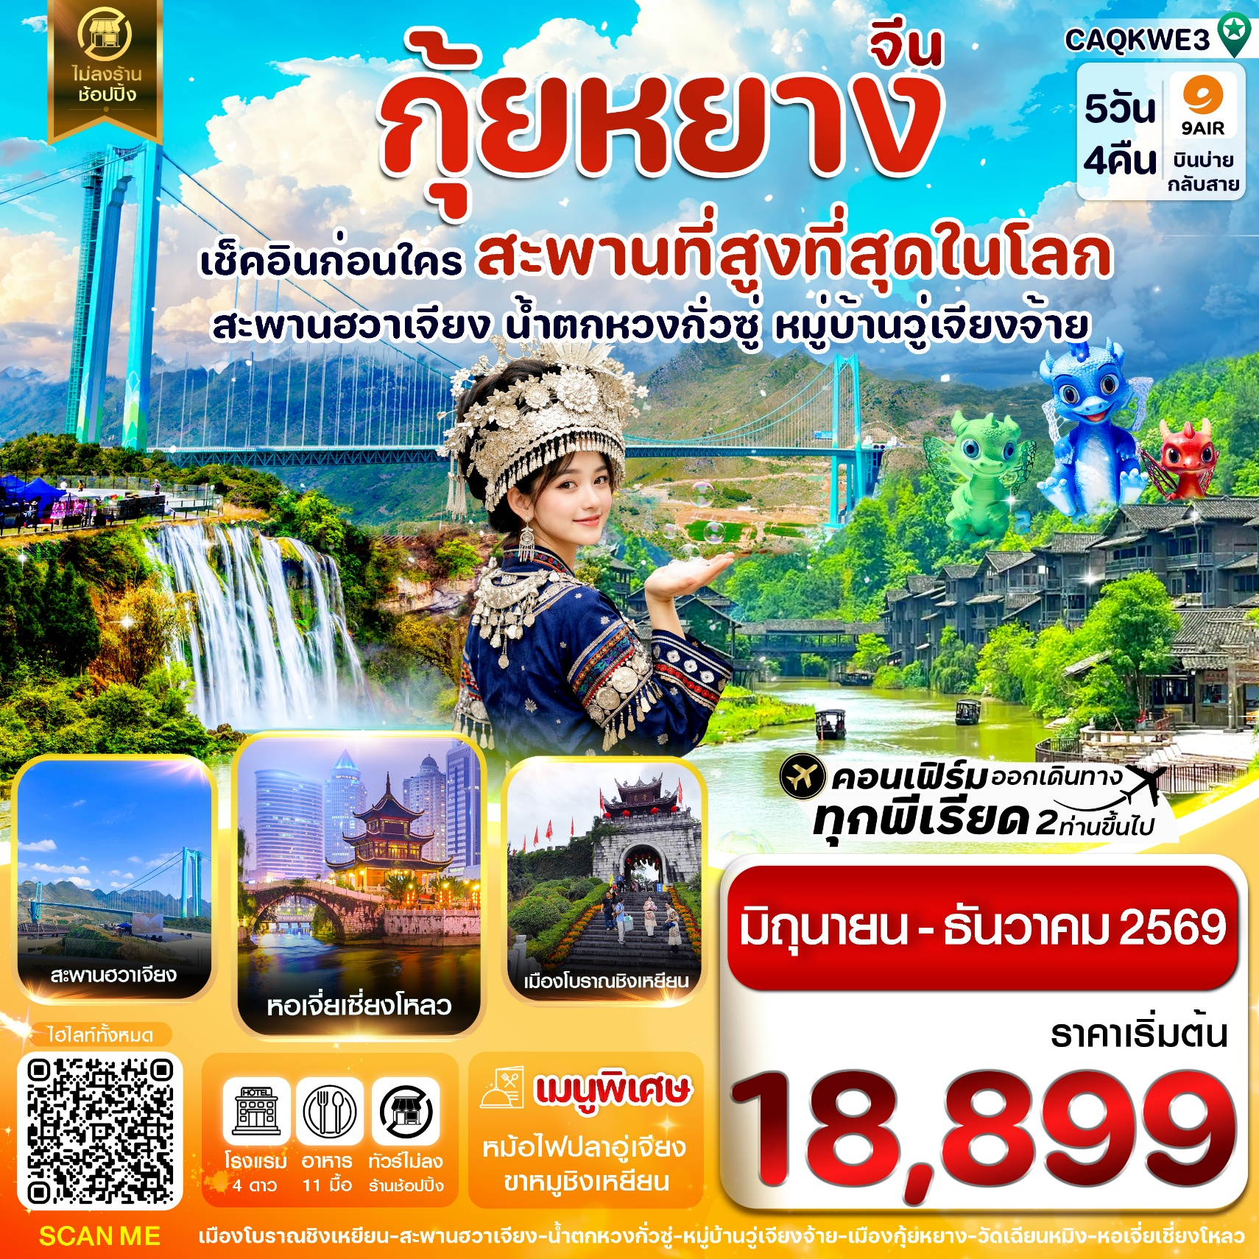
☑️เช็คอิน สะพานที่สูงที่สุดในโลก "ฮวาเจียง แกรนด์ แคนยอน"

☑️สัมผัสทัศนีย์ภาพอันงดงาม ทางวัฒนธรรมของชนเผ่าต้ง และชาวม้ง อันสวยงาม หมู่บ้านวู่เจียงจ้าย
☑️ชมแสง สี เสียงสุดตระการตา น้ำตกหวงกั่วซู ที่สุดแห่งเอเซีย
☑️ชมหอโบราณเจี่ยเชี่ยงโหลว ตั้งตระหง่านกลางสังคมเมืองสมัยใหม่
☑️ช้อปปิ้งสินค้าพื้นเมือง ที่เมืองโบราณชิงเหยียน และวิถีชาวพื้นเมือง ถนนคนเดินชิงหยุน
☑️แถมฟรีถุงผ้าลดโลกร้อนท่านละ 1 ใบ

กำหนดการเดินทาง : มิถุนายน – ธันวาคม 2569



เส้นทางการบิน |  | เที่ยวบิน | เวลาออก-เวลาถึง |  |  |  | ระยะเวลาเดินทาง
สุวรรณภูมิ – กุ้ยหยาง (BKK – KWE) |  | AQ1208 | 18.30-22.30 |  |  |  | 3.15 ชั่วโมง
กุ้ยหยาง – สุวรรณภูมิ (KWE – BKK) |  | AQ1207 | 15.30-17.30 |  |  |  | 3.15 ชั่วโมง
กรณีผู้โดยสาร ทำการซื้อตั๋วเครื่องบิน, รถไฟ, รถทัวร์ หรืออื่นๆ ภายในประเทศ
กรุณาตรวจสอบเที่ยวบินกับเจ้าหน้าที่ฝ่ายขายทุกครั้ง เพื่อยืนยันเที่ยวบินและเวลาเดินทาง
เที่ยวบินและรายการ อาจมีการเปลี่ยนแปลงตามการประกาศของสายการบิน โดยผู้จัดจะคำนึงถึงผลประโยชน์ของลูกค้าเป็นสำคัญ
วันที่ | รายการ |  |  | รายละเอียดมื้ออาหาร (11มื้อ) |  |  |  | โรงแรมที่พัก
วันที่ |  |  |  | เช้า | เที่ยง | เย็น |  | โรงแรมที่พัก
1 | กรุงเทพฯ (สุวรรณภูมิ) – กุ้ยหยาง(สนามบินหลงต้งเป่า)  –เข้าสู่ที่พัก |  |  |  | - |  |  | GUIZHOU FENGRUN  KARST HOTEL  4*หรือเทียบเท่า
2 | เมืองโบราณชิงหยวน(รวมรถแบตเตอรี่)-สะพานฮวาเจียง ที่สูงที่สุดในโลก(Option สะพานกระจก+ลิฟท์)-น้ำตกหวงกั่วซู่+ชมการแสดง แสง สี เสียงอันยิ่งใหญ่ (รวมลิฟต์ขึ้น-ลง) -เข้าที่พัก |  |  | 🍽 | 🍽  เมนูขาหมูชิงเหยียน | 🍽 |  | VINCHER CLOUDNEST  4*หรือเทียบเท่า
3 | อุทยานหุบเขาบ่อน้ำเทวดา(รวมรถแบตเตอรี่)+สะพานแก้ว(รวมบันไดเลื่อน) - หมู่บ้านวูเจียงจ้าย+นั่งเรือชมวิวกลางคืนอันงดงาม-พักในหมู่บ้าน |  |  | 🍽 | 🍽 | 🍽 |  | MOUNT SHINE HOTEL  4*หรือเทียบเท่า
4 | กลับกุ้ยหยาง-พิพิธภัณฑ์เหล้าจีน-วัดเฉียนหมิง-หอโบราณเจี่ยเชี่ยงโหลว-CITY MALL -PoP Mart -เข้าที่พัก |  |  | 🍽 | 🍽 | 🍽  เมนูหม้อไฟปลาอูเจียง |  | GUIZHOU FENGRUN  KARST HOTEL
5 | เดินทางสู่สนามบินหลงต้งเป่า-กรุงเทพฯ |  |  | 🍽 | 🍽  setbox | - |  | -
** รายการทัวร์ข้างต้นอาจมีการปรับเปลี่ยนเพื่อความเหมาะสม โดยคำนึงถึงผลประโยชน์ของลูกค้าเป็นสำคัญ **

วันแรก กรุงเทพฯ (สุวรรณภูมิ) -กุ้ยหยาง-สนามบินหลงตุ้งเป่า-เข้าที่พัก
15.00 น. คณะพร้อมกันที่ สนามบินสุวรรณภูมิ ชั้น 4 อาคารผู้โดยสารขาออก เคาน์เตอร์สายการบิน 9 Air โดยมีเจ้าหน้าที่ และหัวหน้าทัวร์ คอยต้อนรับและอำนวยความสะดวกพร้อมแนะนำข้อมูลในการเดินทางให้แก่ท่าน
18.30 น. นำท่านออกเดินทางสู่เมืองกวางโจวโดยสายการบิน 9Air เที่ยวบินที่ AQ1208
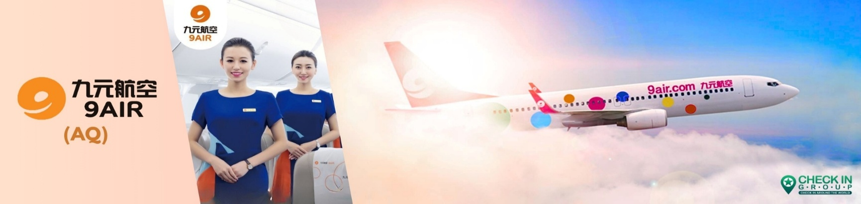
(ไม่มีบริการอาหารและเครื่องดื่มบนเครื่อง) ใช้เวลาเดินทางประมาณ 3 ชั่วโมง 15 นาที
22.30 น. เดินทางถึง สนามบินนานาชาติหลงตุ้งเป่า เมืองกุ้ยหยาง มณทลกุ้ยโจว (เวลาท้องถิ่นที่นี่ เร็วกว่าประเทศไทย 1 ชั่วโมง กรุณาปรับเวลาของท่านเพื่อความสะดวกในการนัดหมาย) ผ่านขั้นตอนการตรวจคนเข้าเมืองและตรวจรับสัมภาระ)
นำท่านเข้าสู่ที่พัก VIENNA INTER HOTEL 4 STAR หรือเทียบเท่า
วันที่สอง เมืองโบราณชิงหยวน-สะพานฮวาเจียง แกรนด์แคนยอน-น้ำตกหวงกั๋วซู่+ชมการแสดงแสงสีเสียงตระการตา
เช้า บริการอาหารเช้า ณ ห้องอาหารของโรงแรม (1)
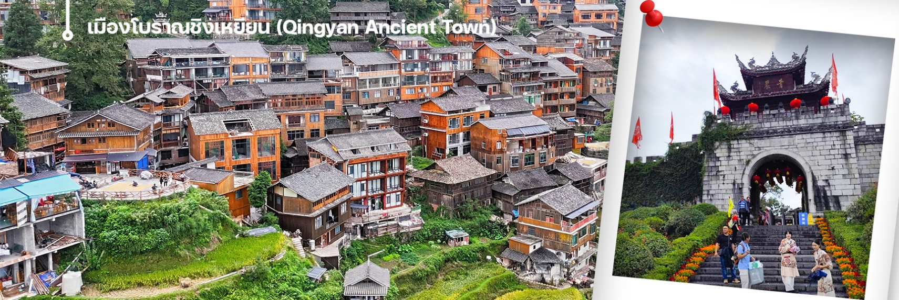
จากนั้นนำท่านเดินทางสู่เมืองโบราณชิงเหยียน (Qingyan Ancient Town)เป็นหนึ่งในสี่เมืองโบราณที่มีชื่อเสียงที่สุดในมณฑลกุ้ยโจว ประเทศจีน เมืองแห่งนี้มีประวัติศาสตร์ยาวนานกว่า 600 ปี ตั้งแต่สมัยราชวงศ์หมิง และเคยเป็นป้อมปราการทางทหาร มีเอกลักษณ์โดดเด่นจากสถาปัตยกรรมที่สร้างด้วยหินเป็นส่วนใหญ่ โดยมีอาคาร กำแพง และถนนที่ทำจากหินปูนด้านในเมือง มีบ้านเรือนของคนท้องถิ่น ซึ่งเป็นถนนสายหลักที่มีร้านค้าขายของที่ระลึก งานฝีมือ และอาหารพื้นเมือง ภายในกำแพงเมืองยังมีวัด ศาลเจ้าและโบสถ์ที่มีการผสมผสานทางสถาปัตยกรรมทั้งแบบจีนและยุโรป และบ้านจอหงวน สมัยก่อนยังคงเอกลัษณ์แบบดั้งเดิม ยังคงสวยงามสำหรับผู้มาเยือนเสมอ
กลางวัน บริการอาหารกลางวัน ณ ภัตตาคาร (2) เมนูพิเศษ ขาหมูชิงเหยียน
จากนั้นใช้เวลาเดินทางประมาณ 2.5 ชั่วโมง นำท่านสู่จุดเชคอินแลนด์มาร์คใหม่ “สะพานฮวาเจียง” สะพานแขวนสูงที่สุดในโลกแห่งกุ้ยโจว เจ้าของฉายา “ฮวาเจียงแกรนด์แคนยอนด์” แต่นอกจากสถิติความสูง 625 เมตรและความแข็งแกร่งคานเหล็กสะพานพาดผ่านหุบลึกได้ ยังมากับอนาคตการท่องเที่ยวที่จีนวาดหวัง ที่เทียบได้ว่าสูงกว่าสะพานโกลเดนเกต 9 เท่า ถือเป็นการทุบสถิติของตนเอง หลังจากปี 2016 จีนเคยสร้างสะพานตู้เก๋อที่มีความสูง 565 เมตรมาแล้ว ห่างออกไปจากสะพานแชมป์แห่งใหม่ราว 200 กิโลเมตร ในมณฑลกุ้ยโจว ซึ่งเป็นมณฑลเดียวกันกับที่ตั้งสะพานฮวาเจียงเพียง 3 ปี นับจากโครงสร้างใหญ่ชิ้นแรก หนักถึง 215 ตันถูกดึงขึ้นไปประกอบโครงสร้าง สะพานเหล็ก ที่จะต้องแข็งแกร่ง ทนทาน รับน้ำหนัก แรงสั่นสะเทือน ความสั่นไหว เพราะต้องไม่ลืมว่านี่คือสะพานแขวนที่ลอยเหนือจากพื้นล่างที่เป็นหุบลึกหรือโกรกธาร มีแม่น้ำเป่ยผานอยู่เบื้องล่างอันน่าทึ่ง และยังร่นระยะเวลาเดินทางจากการขับอ้อมภูเขาให้เหลือแค่ 2 ชั่วโมง จากลักษณะความยาวของตัวสะพานทำให้ "ฮวาเจียง แกรนด์ แคนยอน" ได้รับการบันทึกสถิติว่าเป็นสะพานที่สูงสุดในโลก และมีช่วงสะพานขนาดใหญ่ที่สุดในโลกที่สร้างบนพื้นที่ภูเขานั้นเอง
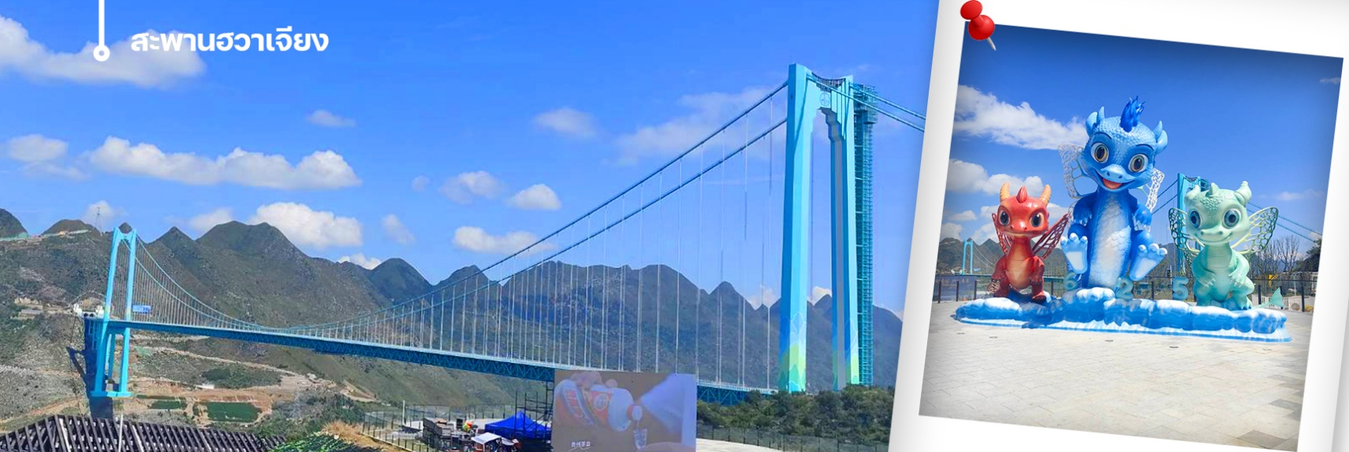
(OPTION : 300หยวน ต่อท่าน **ราคาอาจจะมีการเปลี่ยนแปลง** เชิญทุกท่านเปิดประสบการณ์การเดินบนสะพานแก้ว + รถของศูนย์บริการนักท่องเที่ยวเพื่อไปชมบนสะพานฮวาเจียง+ลิฟท์ ทั้งนี้หากท่านที่ไม่สนใจสามารถรอคณะที่จุดบริการนักท่องเที่ยวได้อย่างสบาย)
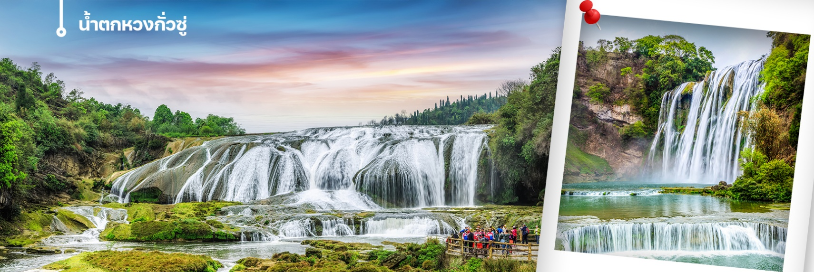
จากนั้นนำท่านเดินทางเมืองอันซุ่น (Anshun) เป็นเมืองระดับจังหวัดที่ตั้งอยู่ทางตะวันตก มีชื่อเสียงด้านธรรมชาติที่อุดมสมบูรณ์ โดยเฉพาะอย่างยิ่ง **น้ำตกหวงกั่วซู่** ซึ่งเป็นน้ำตกที่ใหญ่ที่สุดแห่งหนึ่งของจีน และยังเป็นศูนย์กลางทางวัฒนธรรมและมีแหล่งท่องเที่ยวทางธรรมชาติระดับ 5A นำท่านชื่นชมความตระการตาการแสดงโชว์แสง สี เสียง ที่มีฉากหลังเป็นน้ำตกที่ใหญ่เป็นอันดับ 3 ของโลกเลยทีเดียว
เย็น บริการอาหารเย็น ณ ภัตตาคารพื้นเมือง (3)
นำท่านเข้าสู่ที่พัก VINCHER CLOUDNEST HOTEL 4 STAR หรือเทียบเท่า

วันที่สาม อุทยานหุบเขาบ่อน้ำเทวดา(รวมรถแบตเตอรี่+สะพานแก้ว)-หมู่บ้านวูเจียงจ้าย-พักในหมู่บ้าน
เช้า บริการอาหารเช้า ณ ห้องอาหารของโรงแรม (4)
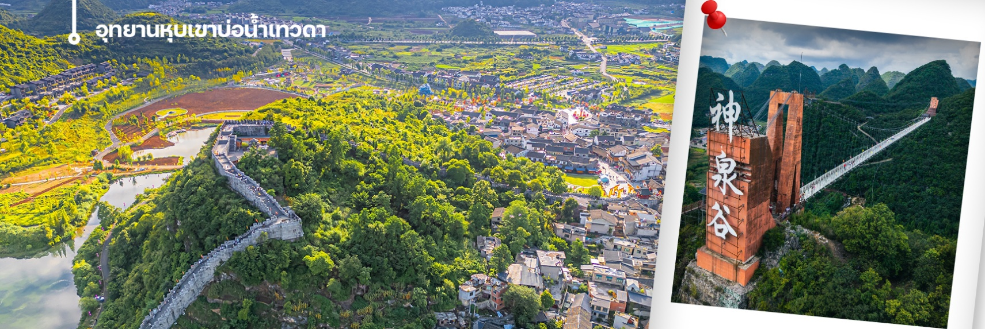
นำท่านเดินทางไป อุทยานหุบเขาบ่อน้ำเทวดา หรือ หุบเขาเสินฉวน (รวมรถแบตเตอรี่) เป็นแหล่งท่องเที่ยวที่คุณจะได้ดื่มด่ำกับธรรมชาติ ให้ท่านได้เช็คอินที่จุดชมวิวหุบเขาเสินฉวน ตั้งอยู่ท่ามกลางธรรมชาติที่อุดมสมบูรณ์สวยงามในเขตปกครองตนเองชนกลุ่มน้อยเผ่าเหมียวและปู้อี เฉียนหนาน ดึงดูดให้นักท่องเที่ยวผู้ชื่นชอบธรรมชาติจากทั่วทุกสารทิศอยากจะมาเยือนหุบเขาแห่งนี้ (รวมค่าขึ้นสะพาน SKYWALK ไว้ในรายการแล้ว)ให้ท่านได้เก็บภาพประทับใจได้เต็มที่
กลางวัน บริการอาหารกลางวัน ณ ภัตตาคาร (5)
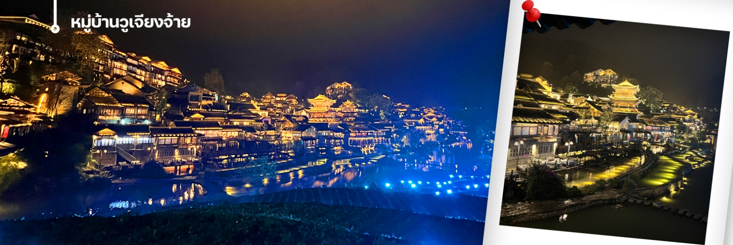
จากนั้นนำท่านเดินทางสู่หมู่บ้านวูเจียงจ้าย (Wujiang Zhai) เป็นหมู่บ้านโบราณในมณฑลกุ้ยโจว ประเทศจีน ที่มีความสำคัญทางวัฒนธรรมและเป็นที่ตั้งถิ่นฐานของชนเผ่าต้งและชนเผ่าม้ง หมู่บ้านแห่งนี้ตั้งอยู่ในหุบเขากลางที่รายล้อมด้วยธรรมชาติอันสวยงาม และคณะของท่านจะได้ดื่มด่ำกับวิถีวัฒนธรรมอันสวยงามของชาวเผ่าพื้นเมืองได้อย่างเต็มที่
(รวมค่าล่องเรืองชมวิวตอนกลางคืนอันสวยงาม)
เย็น บริการอาหารกลางวัน ณ ภัตตาคาร (6)
นำท่านเข้าสู่ที่พัก MOUNT SHINE HOTEL 4 STAR หรือเทียบเท่า
(ห้องพักในหมู่บ้านไม่มีห้องแบบ 3 เตียงหรือเสริมเตียงได้ กรุณาชำระเพิ่ม 1,500 บาทสำหรับ 1 คืนที่นี่)

วันที่สี่ เดินทางกลับกุ้ยหยาง-พิพิธภัณฑ์เหล้าจีน-วัดเฉียนหมิง-หอเจี่ยเชี่ยงโหลว-City Mall-PopMart
เช้า บริการอาหารเช้า ณ ห้องอาหารของโรงแรม (7)
ออกเดินทางกลับเมืองกุ้ยหยาง ระหว่างทางนำท่านชม พิพิธภัณฑ์วัฒนธรรมสุราจีน ประวัติ วิธีการผลิตแบบดั้งเดิม และพัฒนา แบรนด์สินค้าจนถึงปัจจุบัน ในตำนานเหมาไถ คุณสามารถเลือกซื้อเป็นของมาฝากมิตรสหายได้ดีเลยทีเดียว
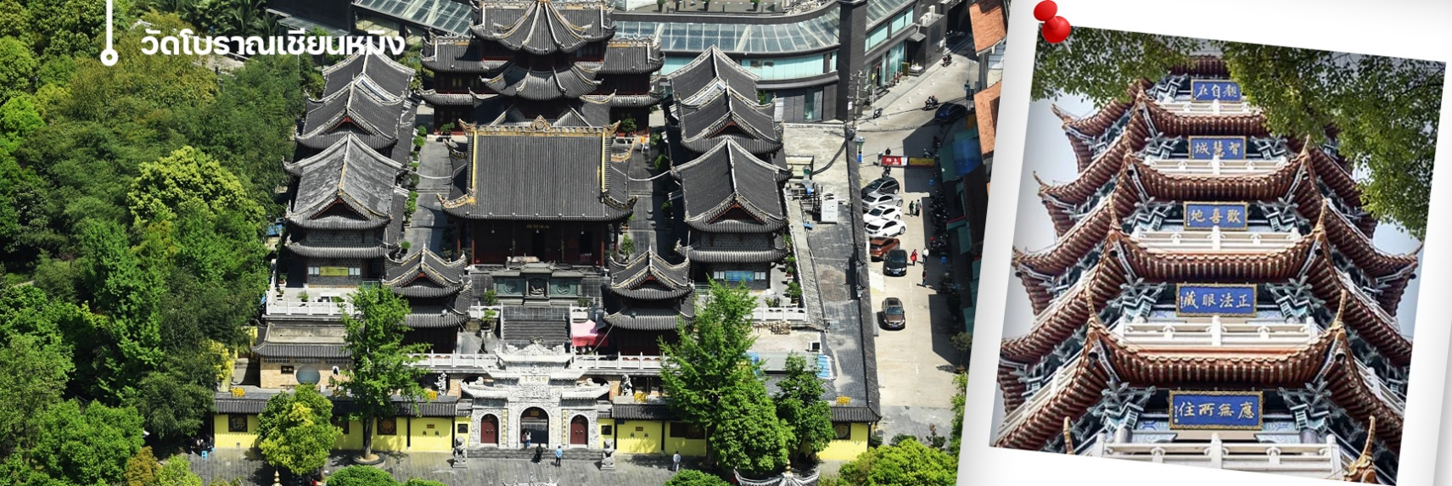
เที่ยง บริการอาหารกลางวัน ณ ภัตตาคาร (8)
นำท่านชม วัดโบราณเฉียนหมิง (Qianming Ancient Temple) เป็นวัดพุทธแห่งแรกสร้างขึ้นในสมัยราชวงศ์ถัง มีเจ้าแม่กวนอิม หอระฆังและหอกลอง วัดแห่งนี้มีชื่อเสียงจากสถาปัตยกรรมโบราณอันงดงามและบรรยากาศอันเงียบสงบ ตั้งอยู่บนถนนหยางหมิง ริมฝั่งแม่น้ำหนานหมิงในเมืองกุ้ยหยาง วัดเฉียนหมิงเป็นหนึ่งในวัดสำคัญระดับชาติ 142 วัดแห่งนี้สร้างขึ้นครั้งแรกในช่วงปลายราชวงศ์หมิงและสร้างขึ้นใหม่ในช่วงสมัยเฉียนหลงของราชวงศ์ชิง ในช่วงยุคเสียนเฟิงของราชวงศ์ชิง วัดเฉียนหมิงถูกเปลี่ยนเป็นหอบรรพบุรุษตระกูลชู่ ในช่วงสาธารณรัฐจีน อาจารย์กวงเมียวได้ย้ายมาที่นี่ ทำให้คัมภีร์พระพุทธศาสนามีจำนวนมากขึ้นและจำนวนผู้ศรัทธาก็เพิ่มมากขึ้น ทำให้ที่นี่เป็นวัดที่สำคัญอันดับต้นๆ
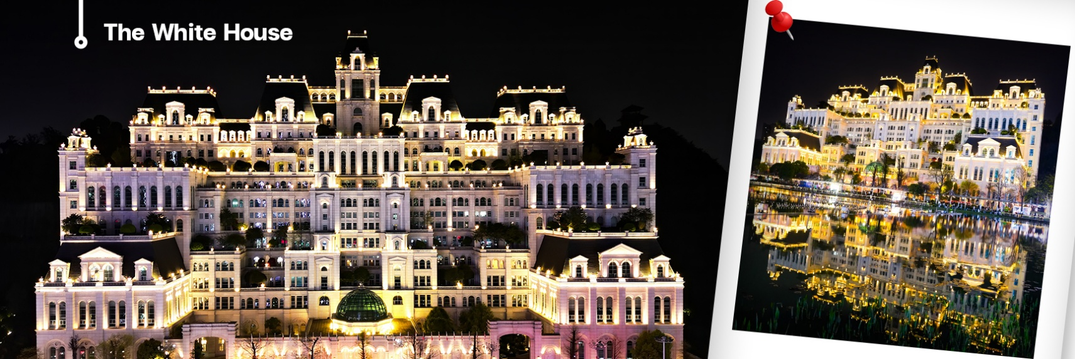
จากนั้นนำท่านสู่ หอเจี่ยเชี่ยงโหลว สถานที่ท่องเที่ยวระดับ 3A ของประเทศจีน ถูกสร้างขึ้นในสมัยราชวงศ์หมิง เจี่ยเชี่ยงโหลวที่เห็นกันอยู่ในปัจจุบันเป็นหอที่สร้างขึ้นมาใหม่ในปีจักรพรรดิซวนถ่ง (ผู่อี๋) ด.ศ.1909 จากพื้นสะพานจนถึงยอดหลังดาหอ มีความสูงประมาณ 20 เมตร หอมีทั้งหมด 3 ชั้น และในปี 2006 ทางคณะรัฐมนตรีได้ประกาศให้หอเจี่ยเชี่ยงโหลวเป็น "สถานที่อนุรักษ์ศิลปวัฒนธรรมสำคัญแห่งชาติ” จากนั้น นำท่านแวะถ่ายรูปด้านนอก ของทำเนียบขาวกุ้ยหยาง" หมายถึง อาคาร "The White House" หรือ กุ้ยหยาง อาร์ต เซ็นเตอร์ ซึ่งเป็นอาคารสีขาวสไตล์ยุโรปที่โดดเด่น ตั้งอยู่ตรงข้ามศูนย์การค้า Huaguoyuan ในเมืองกุ้ยหยาง เป็นสถานที่ท่องเที่ยวที่ได้รับความนิยมและมีชื่อเสียงเรื่องความสวยงามทางสถาปัตยกรรมแบบยุโรปและมีนักท่องเที่ยวแวะมาถ่ายภาพด้านนอกเป็นที่ระลึกตลอดเวลา

เย็น บริการอาหารกลางวัน ณ ภัตตาคาร (9) เมนูพิเศษ หม้อไฟซุปปลาอูเจียง
จากร้านอาหารนำท่านเดินย่อยอาหารไปที่ช็อปปิ้งที่ City Mall ศูนย์การค้าใจกลางเมืองกุ้ยหยาง ให้ท่านอิสระช็อปปิ้งสินค้ามากมาย ทั้งเสื้อผ้า รองเท้า ขนม และอื่นๆอีกมากมาย พิเศษ!! สำหรับสาวก Pop Mart ให้ท่านได้ช็อปปิ้งพาน้องๆกลับบ้านได้ตามอัธยาศัยภายใน City Mall
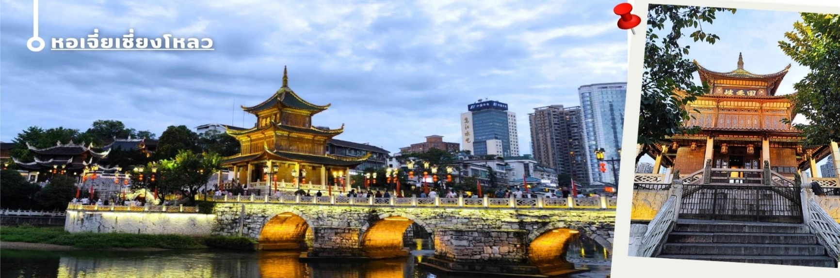
นำท่านเข้าสู่ที่พัก GUIZHOU FENGRUN KARST HOTEL 4 STAR หรือเทียบเท่า

วันที่ห้า สนามบินกุ้ยหยาง-กรุงเทพฯ-สุวรรณภูมิ
เช้า บริการอาหารเช้า ณ ห้องอาหารของโรงแรม (10)
อำลาเมืองกุ้ยหยาง
สมควรแก่เวลานำคณะออกเดินทางสู่สนามบินหลงตุ้งเป่า
เที่ยง บริการอาหารกลางวัน ณ แบบเซต (11) เพื่อสะดวกในการเดินทาง
15.30 น. ออกเดินทางโดยสายการบิน 9AIR เที่ยวบินที่ AQ1207
14.35 น. ถึงท่าอากาศยานนานาชาติสุวรรณภูมิโดยสวัสดิ์ภาพ



อัตราค่าบริการ เดือนมิถุนายน - เดือนธันวาคม 2569
วันที่เดินทาง | ห้องเตียงคู่ นอน 2-3 ท่าน  เด็กมีเตียงพัก 3 ท่าน | พักเดี่ยว
มิถุนายน 2569
02-06 มิถุนายน 2569 | 18,899 บาท | 3,900 บาท
23-27 มิถุนายน 2569 | 18,899 บาท | 3,900 บาท
30 มิถุนายน-04 กรกฎาคม 2569 | 18,899 บาท | 3,900 บาท
กรกฎาคม 2569
07-11 กรกฎาคม 2569 | 20,899 บาท | 3,900 บาท
14-18 กรกฎาคม 2569 | 20,899 บาท | 3,900 บาท
21-25 กรกฎาคม 2569 | 20,899 บาท | 3,900 บาท
28 กรกฎาคม -01 สิงหาคม 2569 | 20,899 บาท | 3,900 บาท
สิงหาคม 2569
04-08 สิงหาคม 2569 | 20,899 บาท | 3,900 บาท
11-15 สิงหาคม 2569 | 20,899 บาท | 3,900 บาท
18-22 สิงหาคม 2569 | 20,899 บาท | 3,900 บาท
25-29 สิงหาคม 2569 | 20,899 บาท | 3,900 บาท
กันยายน 2569
01-05 กันยายน 2569 | 19,899 บาท | 3,900 บาท
08-12 กันยายน 2569 | 19,899 บาท | 3,900 บาท
15-19 กันยายน 2569 | 19,899 บาท | 3,900 บาท
22-26 กันยายน 2569 | 19,899 บาท | 3,900 บาท
29 กันยายน – 03 ตุลาคม 2569 | 19,899 บาท | 3,900 บาท
ตุลาคม 2569
06-10 ตุลาคม 2569 | 20,899 บาท | 3,900 บาท
13-17 ตุลาคม 2569 | 20,899 บาท | 3,900 บาท
20-24 ตุลาคม 2569 | 20,899 บาท | 3,900 บาท
27-31 ตุลาคม 2569 | 20,899 บาท | 3,900 บาท
พฤศจิกายน 2569
03-07 พฤษจิกายน 2569 | 19,899 บาท | 3,900 บาท
10-14 พฤษจิกายน 2569 | 19,899 บาท | 3,900 บาท
17-21 พฤษจิกายน 2569 | 19,899 บาท | 3,900 บาท
24-28 พฤษจิกายน 2569 | 19,899 บาท | 3,900 บาท
ธันวาคม 2569
01-05 ธันวาคม 2569 | 19,899 บาท | 3,900 บาท
08-12 ธันวาคม 2569 | 19,899 บาท | 3,900 บาท
15-19 ธันวาคม 2569 | 18,899 บาท | 3,900 บาท
22-26 ธันวาคม 2569 | 20,899 บาท | 3,900 บาท
29 ธันวาคม 2569– 02 มกราคม 2570  **เทศกาลปีใหม่** | 23,899 บาท | 3,900 บาท
ราคาเด็กอายุไม่ถึง 2 ขวบ = INFANT 6,800 บาท

เงื่อนไขการยกเลิก
- ยกเลิกก่อนเดินทาง 45 วันทำการขึ้นไป ผู้จัดจะคืนค่ามัดจำให้เต็มจำนวน โดยอาจมีค่าใช้จ่ายที่เกิดขึ้นจริงที่ไม่สามารถคืนได้ ยกเว้นกรณีทัวร์ที่เดินทางตรงวันหยุดเทศกาล วันหยุดนักขัตฤกษ์ จะต้องแจ้งยกเลิกก่อนเดินทาง 60 วันทำการขึ้นไป
- ยกเลิกการเดินทาง น้อยกว่า 45 วันทำการก่อนเดินทาง ผู้จัดจะไม่คืนเงินมัดจำค่าทัวร์ และ หรือ เรียกเก็บค่าใช้จ่ายที่เกิดขึ้นจริง เช่น ค่าบัตรโดยสาร ค่าโรงแรม ค่าจองร้านอาหาร หรืออื่นๆ
- ยกเลิกการเดินทาง หลังจากกรุ๊ปเต็มหรือปิดการขายแล้ว ผู้จัดจะเรียกเก็บค่าใช้จ่ายที่เกิดขึ้นจริง เช่นค่าบัตรโดยสาร ค่าโรงแรม ค่าจองร้านอาหาร ค่าเสียโอกาสในการขาย และอื่นๆ
การแจ้งยกเลิกการเดินทาง เลื่อนวันเดินทาง หรือไม่เดินทางในวันเดินทางที่ทำการจองไว้
ผู้จัดถือว่าเป็นการยกเลิกทั้งสิ้น

ราคาทัวร์ไม่รวมค่าทิปไกด์ท้องถิ่นและคนขับรถ
ท่านละ 1,500 บาท ตลอดการเดินทาง
หัวหน้าทัวร์ไทย แล้วแต่ความพึงพอใจในการบริการของท่าน
รายการท่องเที่ยวนี้ อาจเปลี่ยนแปลงหรือสลับสถานที่ท่องเที่ยว ได้ตามความเหมาะสม
อันเกิดจากปัจจัยภายนอก เช่น สภาพอากาศ ความล่าช้าของเที่ยวบิน และอื่นๆ
โดยบริษัทฯ ผู้จัด จะคำนึงถึงผลประโยชน์ของลูกค้าเป็นสำคัญ
(10 ท่านขึ้นไป มีหัวหน้าทัวร์บริการ)
อย่าลืม!! อ่านเพื่อทำความเข้าใจเงื่อนไขการจองทัวร์

เงื่อนไขการยกเลิก
- ยกเลิกก่อนเดินทาง 45 วันทำการขึ้นไป ผู้จัดจะคืนค่ามัดจำให้เต็มจำนวน โดยอาจมีค่าใช้จ่ายที่เกิดขึ้นจริงที่ไม่สามารถคืนได้ ยกเว้นกรณีทัวร์ที่เดินทางตรงวันหยุดเทศกาล วันหยุดนักขัตฤกษ์ จะต้องแจ้งยกเลิกก่อนเดินทาง 60 วันทำการขึ้นไป
- ยกเลิกการเดินทาง น้อยกว่า 45 วันทำการก่อนเดินทาง ผู้จัดจะไม่คืนเงินมัดจำค่าทัวร์ และ หรือ เรียกเก็บค่าใช้จ่ายที่เกิดขึ้นจริง เช่น ค่าบัตรโดยสาร ค่าโรงแรม ค่าจองร้านอาหาร หรืออื่นๆ
- ยกเลิกการเดินทาง หลังจากกรุ๊ปเต็มหรือปิดการขายแล้ว ผู้จัดจะเรียกเก็บค่าใช้จ่ายที่เกิดขึ้นจริง เช่นค่าบัตรโดยสาร ค่าโรงแรม ค่าจองร้านอาหาร ค่าเสียโอกาสในการขาย และอื่นๆ
การแจ้งยกเลิกการเดินทาง เลื่อนวันเดินทาง หรือไม่เดินทางในวันเดินทางที่ทำการจองไว้
ผู้จัดถือว่าเป็นการยกเลิกทั้งสิ้น

อัตราค่าบริการรวม
- ค่าตั๋วเครื่องบินไป-กลับเส้นทางตามรายการระบุชั้นทัศนาจร(ต้องไป-กลับพร้อมคณะเท่านั้น)
- ค่าภาษีสนามบิน และค่าน้ำมันเชื้อเพลิงแล้ว และทางบริษัทขอเก็บเพิ่มในกรณีที่สายการบินมีการปรับค่าธรรมเนียมเพิ่ม ก่อนการเดินทาง
- ค่าสัมภาระน้ำหนัก ท่านละ 20 กก. (1ชิ้น/ท่าน) โหลดใต้ท้องเครื่องบิน และสำหรับถือขึ้นเครื่อง 7 กก.
- ค่าที่พักตามที่ระบุในรายการ
- ค่าอาหารตามรายการที่ระบุ
- ค่ารถรับ-ส่งนำเที่ยวตามรายการ และค่าเข้าชมสถานที่ตามรายการระบุ
- ค่าบริการหัวหน้าทัวร์ที่ชำนาญเส้นทางนำท่านท่องเที่ยวตลอดรายการในต่างประเทศ
- ประกันอุบัติเหตุระหว่างการเดินทาง วงเงินท่านละ 1,000,000 บาท(เงื่อนไขตามกรมธรรม์)
- ภาษีมูลค่าเพิ่ม 7% และหักภาษี ณ ที่จ่าย 3% (คำนวณจากค่าบริการเท่านั้น)
อัตราค่าบริการไม่รวม
ค่าใช้จ่ายส่วนตัว อาทิ ค่าทำหนังสือเดินทาง ค่าโทรศัพท์ส่วนตัว ค่าซักรีด มินิบาร์ในห้องพัก รวมถึงค่าอาหารและเครื่องดื่มที่สั่งเพิ่มนอกหนือจากรายการ
ค่าสัมภาระที่หนักเกินสายการบินกำหนด (ปกติ 20 กก.)
ค่าทิปไกด์ท้องถิ่นและคนขับรถ ท่านละ 1,500 บาท (เด็กชำระค่าทิปเท่ากับผู้ใหญ่)
ค่าทิปหัวหน้าทัวร์ไทย แล้วแต่ความพึงพอใจของท่าน
เงื่อนไขในการจองและชำระเงิน
ชำระมัดจำในวันที่จองที่นั่งละ 10,000 บาท พร้อมหนังสือเดินทาง (หรือสำเนา) ส่วนที่เหลือชำระทั้งหมด
อย่างน้อย 30 วัน ก่อนเดินทาง
กรุ๊ปที่เดินทางช่วงวันหยุด หรือเทศกาลที่ต้องการันตีมัดจำกับสายการบินหรือผ่านตัวแทนในประเทศหรือต่างประเทศ รวมถึงเที่ยวบินพิเศษ เช่น Charter Flight,Extra Flight ทางบริษัทฯขอสงวนสิทธิ์ไม่คืนเงินค่าทัวร์ทั้งเต็มจำนวนหรือบางส่วน ในกรณีที่ท่านจองแล้วยกเลิกหรือเลื่อนการเดินทาง

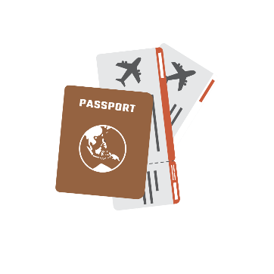
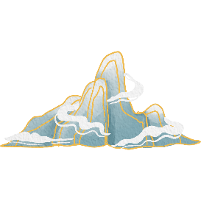

หากท่านไม่ได้ถือหนังสือเดินทางประเทศไทย
โปรดสอบถาม เงื่อนไขการเดินทาง และ เงื่อนไขวีซ่า

ข้อควรทราบ
ทางบริษัทฯขอสงวนสิทธิ์ความรับผิดชอบใดๆทั้งสิ้นในกรณีดังต่อไปนี้
- หากเกิดกรณีความล่าช้าจากสายการบิน การประท้วง การนัดหยุดงาน การก่อจลาจล การปิดด่าน ภัยธรรมชาติ หรือกรณีที่ท่านถูกปฏิเสธการเข้าหรือออกเมืองจากเจ้าหน้าที่ตรวจคนเข้าเมืองหรือเจ้าหน้าที่กรมแรงงานทั้งจากไทยและต่างประเทศ ซึ่งอยู่นอกเหนือความรับผิดชอบของบริษัทฯ
- หากท่านใช้บริการของทางบริษัทฯไม่ครบ อาทิ ไม่เที่ยวบางรายการ ไม่ทานอาหารบางมื้อ เพราะค่าใช้จ่ายทุกอย่าง ทางบริษัทฯ ได้ชำระค่าใช้จ่ายให้ตัวแทนต่างประเทศแบบเหมาขาดก่อนออกเดินทางแล้ว
- หากเกิดทรัพย์สินสูญหายจากการโจรกรรมและ/หรือ เกิดอุบัติเหตุสูญหายที่เกิดจากความประมาทของตัวนักท่องเที่ยวเอง
- ตั๋วเครื่องบินเป็นตั๋วราคาพิเศษ หากท่านไม่เดินทางพร้อมคณะ ไม่ว่าด้วยเหตุใดก็ตาม ไม่สามารถนำมาเลื่อนวันเดินทางได้หรือคืนเงินได้
- เนื่องจากตั๋วเครื่องบินเป็นตั๋วแบบหมู่คณะ ระบบจะทำการ Random ไม่สามารถเลือกที่นั่งได้ ท่านอาจจะไม่ได้นั่งติดกัน แต่สามารถแจ้งความต้องการต่อหน้าเคาน์เตอร์สายการบินเท่านั้น
**************************
ข้อกำหนดเพิ่มเติมเกี่ยวกับการเดินทางสำหรับเด็กอายุต่ำกว่า 16 ปี
ผู้โดยสารที่มีอายุต่ำกว่า 16 ปีจะต้องเดินทางพร้อมกับบิดามารดาหรือผู้ปกครองโดยชอบด้วยกฎหมาย
หากเดินทางเพียงลำพัง จะต้องมีหนังสือยินยอมพร้อมสำเนาบัตรประชาชนของบิดามารดาหรือผู้ปกครองที่ลงนาม
รับรองความถูกต้อง หากมีการสุ่มตรวจและไม่สามารถแสดงหลักฐานดังกล่าวได้ สายการบินมีสิทธิปฏิเสธการเช็คอิน
และดำเนินการตรวจสอบเพิ่มเติมและผู้โดยสารจะต้องรับผิดชอบต่อผลที่เกิดขึ้นเองแต่เพียงผู้เดียว
สำคัญมาก !!!
หนังสือเดินทาง (PASSPORT) ต้องมีอายุการใช้งานอย่างน้อย 6 เดือน
บริษัทฯไม่รับผิดชอบหากหนังสือเดินทางของท่านเหลือไม่ถึง
และไม่สามารถเดินทางออกนอกประเทศได้

